Работа 15. ХАРАКТЕРИСТИЧЕСКИЕ

РЕНТГЕНОВСКИЕ СПЕКТРЫ

Цель работы: выявление закономерностей в характеристических рентгеновских спектрах испускания и поглощения, полученных методом компьютерного моделирования; определение энергии связи и постоянной экранирования внутренних электронов в атомах различных элементов; использование закона Мозли для определения неизвестных элементов.
15.1. Тормозное и характеристическое
рентгеновское излучение
Рентгеновское излучение обычно получают при бомбардировке быстрыми электронами поверхности какого-либо вещества в твердом состоянии. При этом возникает два типа рентгеновского излучения: тормозное и характеристическое. Экспериментально они легко различаются: спектр тормозного излучения является сплошным, а характеристического – линейчатым. Чаще всего одновременно образуются оба типа рентгеновских лучей. На фоне сплошного тормозного спектра наблюдаются резкие характеристические линии, интенсивность которых может во много раз превышать интенсивность фона. Длины волн линий характеристического спектра зависят только от вещества мишени. Именно этим и обусловлено его название. В случае же, когда энергия электронов меньше некоторой определенной величины (для каждого вещества своей), то возникает только тормозное излучение.
Физические механизмы образования характеристического и тормозного излучений существенно различны. Тормозное излучение возникает в результате замедления электронов, внедряющихся в вещество, электрическим полем атомных ядер. Характеристическое излучение вызывается перестройкой электронных оболочек атомов при выбивании из них одного из внутренних электронов, и поэтому вид характеристического спектра зависит от электронной структуры атома. Это дает возможность с помощью характеристических рентгеновских спектров исследовать строение атомов.
Для более конкретного рассмотрения связи между характеристическим спектром и атомной структурой необходимо, прежде всего, ознакомиться с основными принципами и результатами квантомеханического расчета сложных атомов с помощью стационарного уравнения Шредингера, которые изложены в разделах 8 и 9 теоретического введения к главе 3 (с. 118 – 122).
15.2. Происхождение характеристического излучения
Каждая линия рентгеновского характеристического излучения возникает в результате перехода атома с одного энергетического уровня на другой. Ее частота определяется правилом частот Бора
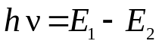 . | (15.1)
Поскольку рентгеновское излучение коротковолновое, разность энергий начального и конечного состояний атома очень велика и в случае тяжелых элементов в тысячи раз превосходит соответствующую разность в оптических областях спектра. Это указывает на то, что в таких квантовых переходах участвуют не только наружные, но и более прочно связанные внутренние электроны атома. Для этого, очевидно, необходимо, чтобы во внутренних электронных оболочках атома появились свободные места, на которые могли бы переходить электроны из более удаленных от ядер оболочек. В обычном состоянии атома свободных мест во внутренних оболочках нет – они являются замкнутыми, т. е. содержат максимальное разрешенное принципом Паули число электронов. Свободные места или «дырки» можно создать, воздействуя на атом быстрыми электронами, фотонами высоких энергий или другими быстрыми частицами, способными выбить один из внутренних электронов.
Пусть, например, электрон выбивается из наиболее глубокого слоя (K-слоя). В результате этого энергия атома, превратившегося в ион, возрастает на энергию ионизации из K-слоя. Обозначим через 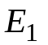 энергию атома с «дыркой» в K-слое. В эту дырку может переместиться электрон из соседнего L-слоя. Таким образом, K-слой окажется заполненным, а дырка появится уже в L-слое. Энергия 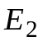 атома с дыркой в L-слое меньше исходной энергии , поскольку электроны L-слоя имеют меньшую энергию связи. Если при таком переходе испускается рентгеновский квант, то его частота будет определяться соотношением (12.6). В дырку L-слоя может перейти электрон из М-слоя с испусканием рентгеновского кванта меньшей частоты. То же может произойти с электроном из N-слоя и т. д. Подобные переходы могут происходить не только между соседними слоями, но, например, между слоями M и K, N и K и т. д. В результате этих процессов возникает весь спектр рентгеновского характеристического излучения атома.

15.3. Рентгеновские уровни энергии
Таким образом, при удалении внутреннего электрона атом превращается в ион, обладающий запасом энергии, равным энергии связи удаленного электрона. Этот запас энергии и является, по существу, рентгеновским уровнем энергии. Поскольку электроны разных внутренних слоев имеют разные энергии связи, то в результате ионизации может возникнуть целый набор рентгеновских уровней.
На диаграмме рентгеновских уровней энергии выше всего расположится К-уровень, а значительно ниже будут лежать L-, M- и N-уровни (рис. 15.1).
Если принять границу ионизации внешнего электрона за нуль энергии, то оптические уровни (соответствующие основному и возбужденным состояниям нейтрального атома) попадут на диаграмме в область отрицательных значений энергии.
Отметим, что диапазон оптических уровней энергии обычно составляет не более 10 электронвольт, а диапазон рентгеновских уровней охватывает до нескольких десятков тысяч электронвольт (масштаб диаграммы на рис.1 не выдержан).

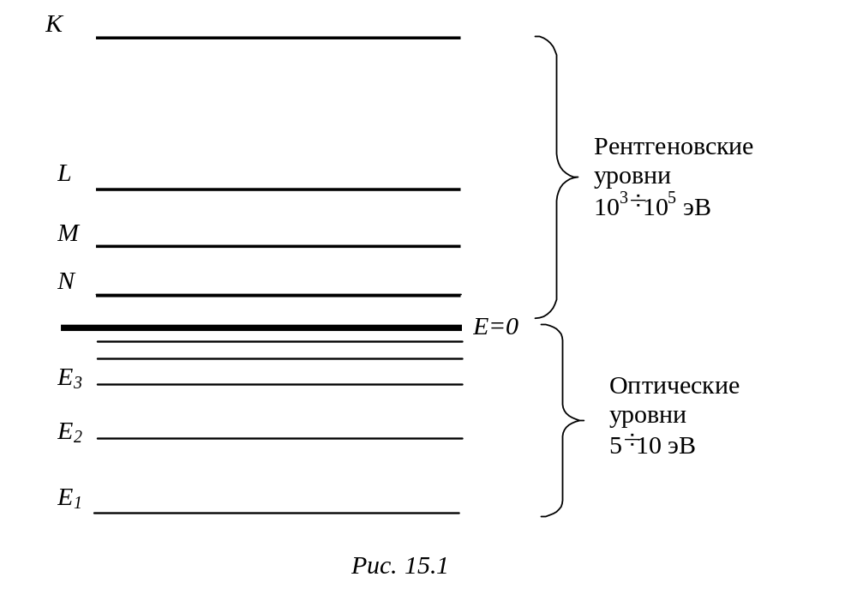
Сравним между собой схемы рентгеновских и оптических уровней. Между ними имеются существенные различия. Уровень с наименьшим главным квантовым числом 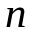 = 1 на схеме оптических уровней лежит ниже всех, тогда как на схеме рентгеновских уровней уровень с 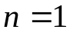 (т. е. К-уровень) лежит выше всех. Таким образом, схема рентгеновских уровней представляет собой обращение оптической схемы.
Более детальное рассмотрение показывает, что каждый рентгеновский уровень (кроме К-уровня) состоит из относительно близко расположенных подуровней. Дело в том, что энергия связи электрона зависит от трех его квантовых чисел (главного , орбитального и квантового числа полного момента 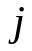) и этих наборов троек для электронов заданного слоя может быть несколько. Энергия рентгеновского подуровня 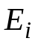 выражается формулой
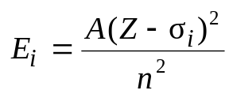, | (15.2)
где индекс соответствует совокупности квантовых чисел , , ; постоянная A = 13,6 эВ; Z – порядковый номер элемента; – главное квантовое число; 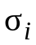 – постоянная экранирования, слабо зависящая от Z.
Зависимость энергии от главного квантового числа обусловлена электростатическим взаимодействием данного электрона с ядром и другими электронами атома, от орбитального числа – разной степенью влияния на это взаимодействие других электронов, а от числа – спин-орбитальным взаимодействием, имеющим магнитную природу. Основной вклад в энергию связи электрона вносит его кулоновское взаимодействие с ядром. Величина этого вклада совпадает с энергией связи электрона в водородоподобной системе и равна 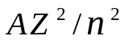. Наличие остальных электронов уменьшает эту энергию – они как бы «заслоняют» или экранируют данный электрон от ядра, что формально можно выразить как уменьшение заряда ядра Z на величину , характеризующую степень экранирования. Замена фактического заряда ядра Z эффективным зарядом 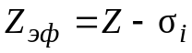 и приводит к формуле (15.2).
Вклад спин-орбитального взаимодействия в энергию связи пропорционален 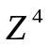 с очень малым коэффициентом. Этот вклад относительно мал для легких и средних элементов, но оказывается заметным для элементов, находящихся в конце периодической системы.
Характер зависимости от квантовых чисел таков, что по мере увеличения каждого из трех квантовых чисел энергия убывает. Сильнее всего зависит от главного квантового числа , поэтому тесно расположенные подуровни, относящиеся к данному , отделены от подуровней, относящихся к n ± 1 большими энергетическими интервалами.
Нетрудно найти возможные значения трех квантовых чисел электрона из внутренних слоев. Каждому такому набору отвечает спектральный терм и рентгеновский подуровень энергии (табл. 15.1).

Таблица 15.1
Слой | K | L |  |  | M
n | 1 |  | 2 |  |  |  | 3
l | 0 | 0 | 1 | 1 | 0 | 1 | 1 | 2 | 2
j | 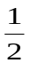 |  |  | 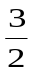 |  |  |  |  | 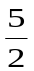
Терм | 1S_{1/2} | 2S_{1/2} | 2P_{1/2} | 2P_{3/2} | 3S_{1/2} | 3P_{1/2} | 3P_{3/2} | 3D_{3/2} | 3D_{5/2}
Подуро-вень | K | L₁ | L₂ | L₃ | M₁ | M₂ | M₃ | M₄ | M₅

Эти же наборы квантовых чисел относятся и к рентгеновскому иону, т. е. к атому с дыркой в соответствующем слое. Действительно, внутренние оболочки исходного атома замкнуты; их орбитальный и спиновый моменты импульса равны нулю, и оболочка, из которой был удален электрон, приобретает момент, равный по модулю и противоположный по направлению моменту этого электрона.
Из табл. 15.1 видно, что рентгеновский уровень состоит из 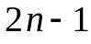 подуровней, так что нерасщепленным оказывается только К-уровень. Диаграмма рентгеновских уровней с учетом их расщепления изображена на рис. 15.2.
Обращает на себя внимание, что эта диаграмма аналогична «перевернутой» диаграмме для атомов щелочных элементов.
Отметим, что в главных своих чертах диаграмма рентгеновских уровней одинакова для всех элементов. Однако для легких элементов она короче, чем для тяжелых, за счет отсутствия части нижних уровней. Это связано с тем, что в атомах легких элементов меньше электронов, а следовательно, и замкнутых электронных оболочек.
Излучательные переходы, образующие характеристический рентгеновский спектр, возможны лишь между теми рентгеновскими уровнями, которые отвечают правилам отбора, таким же как и для оптических спектров щелочных атомов
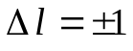; 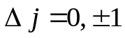. | (15.3)

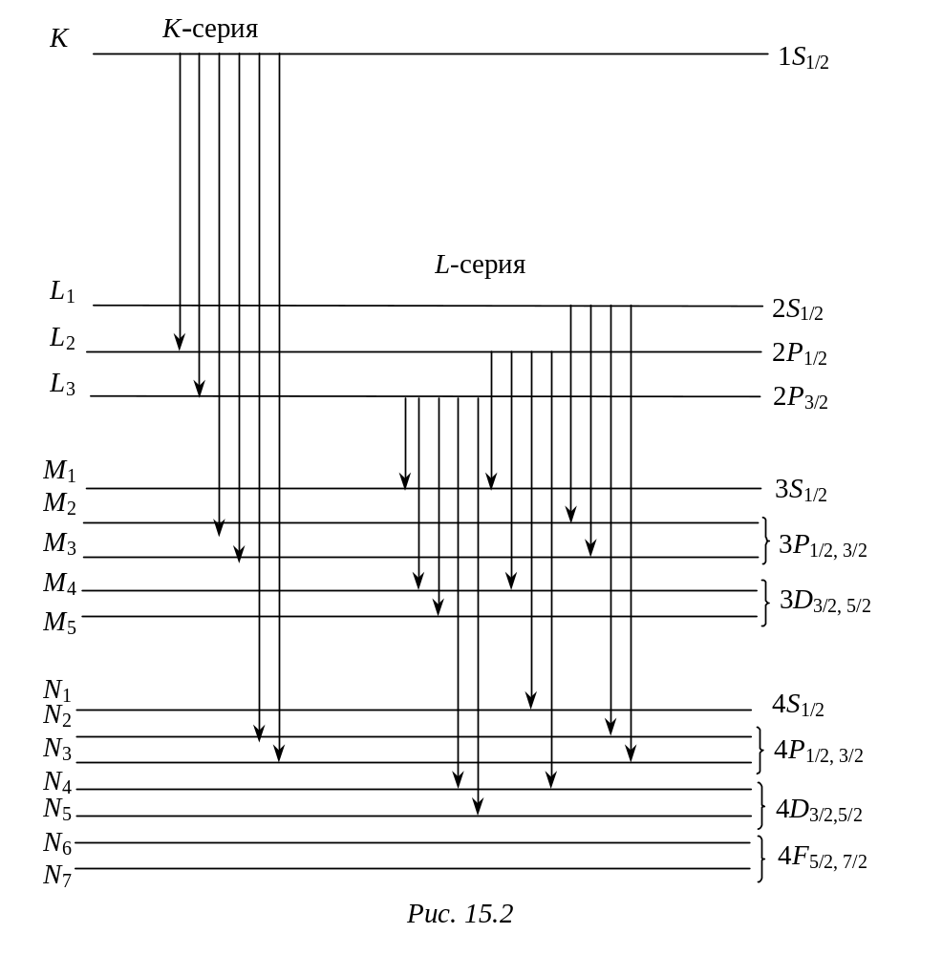
Некоторые переходы, удовлетворяющие правилам отбора (15.3), изображены на рис. 15.2 стрелками. Характеристический спектр состоит из серий спектральных линий, которые обозначаются буквами K, L, M, N,… по верхнему из уровней. Так, K-серия возникает при переходах с К-уровня на лежащие ниже L-, M-, и N-подуровни; L-серия – при аналогичных переходах с L-подуровней; M-серия – при переходах с М-подуровней и т. д. (на рис. 15.2 представлены лишь две спектральные серии: K и L).
Из приведенного объяснения возникновения характеристического рентгеновского излучения следует, что при выбивании наиболее прочно связанных электронов из К-слоя возникает не только К-серия, но и весь рентгеновский спектр. Вообще при возбуждении какой-либо серии или линии рентгеновского излучения появляются также все серии и линии с бóльшими длинами волн.
15.4. Закон Мозли
Обратимся к формуле (15.2) для энергии рентгеновских подуровней. В этой формуле постоянная экранирования 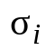 очень слабо зависит от порядкового номера элемента Z, но заметным образом – от квантовых чисел 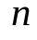 и . Для электронов К-слоя экранирующее действие остальных электронов наименьшее и постоянная экранирования невелика: от 2 до 3. Электроны L-слоя экранируются сильнее, и для них 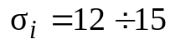. Точные значения могут быть определены только экспериментально.
Энергия рентгеновских квантов, в соответствии с правилом частот Бора (15.3) равна:
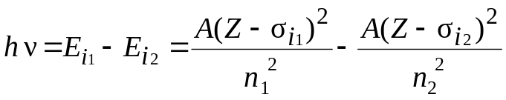. | (15.4)
Вследствие очень большого различия значений 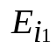 и 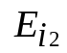 оказывается возможным ввести эмпирические постоянные экранирования прямо для спектральных линий. Тогда последняя формула приобретает более простой вид
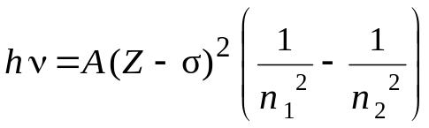, | (15.5)
где эмпирическая постоянная экранирования 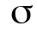 остается почти одинаковой для одних и тех же линий в спектрах разных элементов. В результате, из (15.5) следует, что квадратный корень частоты рентгеновской линии растет линейно с ростом Z:
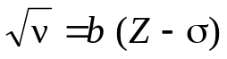, | (15.6)
причем 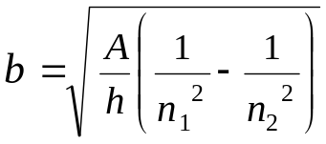 есть величина постоянная для данной спектральной линии. Эта закономерность была экспериментально открыта в 1913 г английским физиком Г. Мозли и получила название закона Мозли.
Закон Мозли сыграл решающую роль в установлении физического смысла порядкового номера элемента в периодической системе Менделеева. Кроме того, с его помощью были найдены правильные порядковые номера некоторых элементов. В частности, Мозли поменял порядковые номера у никеля и кобальта (до этого никель Ni имел меньший порядковый номер, чем кобальт Co), а также оставил место для элемента с порядковым номером Z = 43 (технеция), который в то время не был известен.
15.5. Взаимодействие рентгеновского излучения с веществом. Рентгеновский спектр поглощения
Эксперимент показывает, что интенсивность пучка рентгеновских лучей уменьшается при прохождении через вещество, причем уменьшение интенсивности тем заметнее, чем больше толщина вещества. Это происходит из-за того, что рентгеновское излучение взаимодействует с электронами атомов вещества. Основными процессами взаимодействия являются рассеяние и фотоэлектрическое поглощение рентгеновских квантов.
Оба эти процесса носят вероятностный характер. Вероятность испытать взаимодействие тем больше, чем больше количество атомов лежит на пути кванта. Убыль квантов 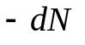 в параллельном пучке после прохождения слоя вещества толщиной 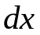 определяется очевидным равенством
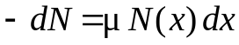. | (15.7)
Здесь 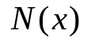 – число квантов, входящих в слой , 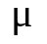 – линейный коэффициент ослабления. Отсюда с учетом того, что интенсивность пучка пропорциональна количеству квантов, получаем
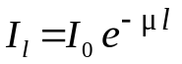. | (15.8)
где 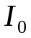 – интенсивность пучка, падающего на вещество, 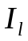– интенсивность этого пучка после прохождения слоя толщиной .
Коэффициент ослабления может быть представлен в виде
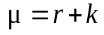. | (15.9)
где 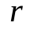 – коэффициент рассеяния, а 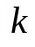 – коэффициент поглощения.
Характер рассеяния зависит от соотношения между энергией квантов и энергией связи электронов в атомах. В случае рассеяния на слабо связанных электронах имеет место эффект Комптона, при котором частота рассеянного излучения оказывается меньше частоты исходного излучения. При этом рассеяние на разных электронах происходит независимо. В случае же рассеяния квантов на сильно связанных электронах рассеянное излучение имеет ту же частоту, что и падающее, и когерентно с ним. Обычно рассеяние пренебрежимо мало по сравнению с поглощением.
Поглощение рентгеновских фотонов с энергией меньше 1 МэВ происходит за счет фотоионизации атомов. При этом из атома выбивается один из его внутренних электронов. Этот процесс происходит тем вероятнее, чем тяжелее атом. Коэффициент фотоионизационного поглощения в общих чертах описывается формулой
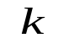∼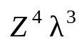 | (15.10)
Из этой формулы следует, что коэффициент поглощения рентгеновских лучей возрастает с увеличением их длины волны. Так, например, мягкое тормозное излучение, возникающее в телевизионной трубке (V = 10 кВ), ослабляется в 1000 раз стеклом толщиной всего 1 мм. Рентгеновские же лучи, испускаемые рентгеновской трубкой при напряжении V = 50 кВ, проходят через такое стекло практически без ослабления. Для уменьшения их интенсивности в 1000 раз потребовалось бы стекло толщиной 10 см. Формула (15.10) показывает, что коэффициент поглощения очень быстро возрастает с увеличением атомного номера вещества. В частности, у свинца (Z = 82) он в 1600 раз больше, чем у алюминия (Z = 13). Поэтому для защиты от рентгеновских лучей применяют вещества с большим атомным номером, главным образом свинец.
Формула (15.10) передает лишь общий характер зависимости коэффициента поглощения от длины волны. Реальный спектр поглощения рентгеновских лучей веществом существенно сложнее. Типичный его вид показан на рис. 15.3.
Спектр состоит из сплошных полос, которые имеют резкие края (зубцы) со стороны больших длин волн.
Происхождение зубцов имеет простое физическое объяснение. При малых длинах волн, пока энергия фотонов больше энергии связи всех без исключения электронов, фотоионизация происходит в результате выбивания электронов из всех слоев (K, L, M, N,…) и коэффициент поглощения монотонно возрастает с увеличением 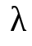. Как только достигает значения, при котором энергия фотонов станет меньше энергии связи К-электронов, их выбивание прекращается, и коэффициент поглощения скачкообразно уменьшается. Это соответствует резкому К-краю полосы поглощения. Следующие три зубца соответствуют трем разным значениям энергии связи (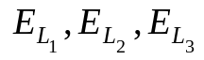) электронов L-слоя, а группа из пяти зубцов – энергиям связи M-электронов (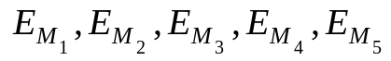).
В спектрах поглощения тяжелых элементов возможно появление N- и O-зубцов.
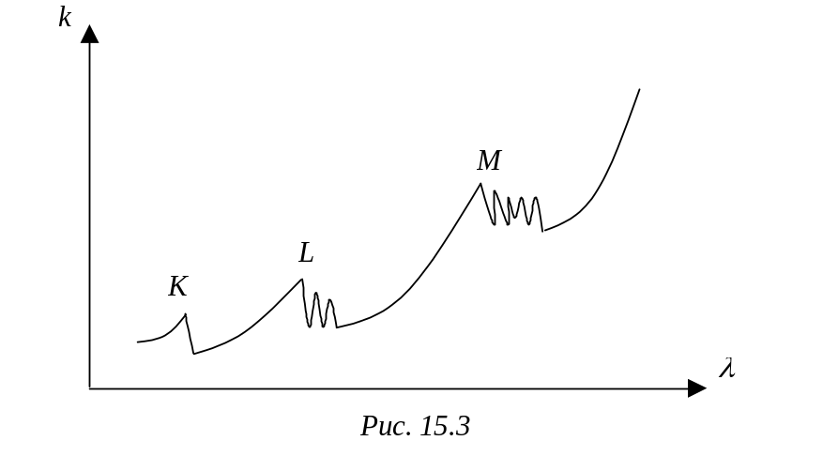
Таким образом, рентгеновские спектры поглощения дают замечательную возможность непосредственно находить значения энергий связи внутренних электронов, а следовательно, и рентгеновские уровни энергии. Для этого достаточно измерить длины волн краев полос поглощения и вычислить энергии соответствующих фотонов.
Очевидно также, что для краев полос поглощения закон Мозли должен выполняться еще лучше, чем для линий характеристического спектра испускания. Действительно, для краев полос поглощения
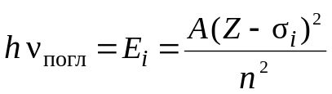,
откуда
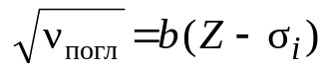, | (15.11)
причем 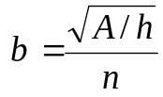 есть константа. В эти соотношения входят постоянная экранирования и главное квантовое число n, относящиеся непосредственно к данному состоянию рентгеновского иона.
Рентгеновские спектры поглощения получают с помощью рентгеновского спектрометра, пропуская через исследуемое вещество тормозное рентгеновское излучение, имеющее сплошной спектр (рис 15.4).
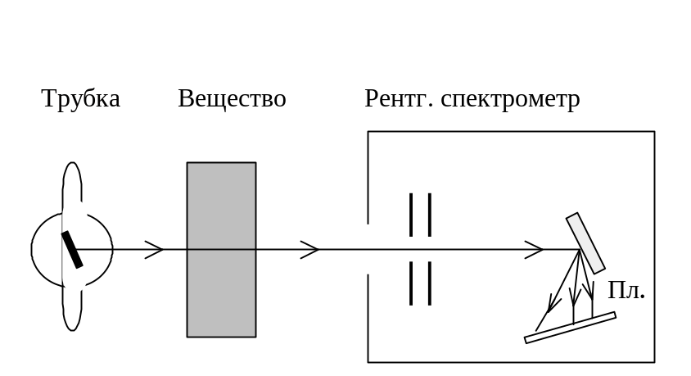
Рис. 15.4
В спектрометре спектр поглощения регистрируется фотопластинкой Пл., почернение которой при разных длинах волн 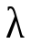 легко трансформировать в график зависимости коэффициента поглощения от длины волны.
15.6. Компьютерное моделирование рентгеновских спектров.
Используемая в работе компьютерная программа позволяет моделировать рентгеновские спектры испускания и поглощения для 16-ти разных элементов. Спектры 10-ти из них можно вывести на экран, вводя название элемента. Спектры остальных 6-ти элементов появляются на экране компьютера в режиме случайной выборки; без указания принадлежности спектра тому или иному элементу.
При моделировании спектра испускания учитывается, что спектр состоит из двух составляющих, соответствующих тормозному и характеристическому излучению. Спектр испускания представляется на экране в виде графика зависимости спектральной плотности 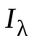 интенсивности излучения рентгеновской трубки (либо газовой струи, бомбардируемой электронами, в случае криптона и ртути) от длины волны. Моделируется, однако, не вся характеристическая составляющая спектра, а лишь наиболее интенсивные линии: три линии из K-серии и четыре – из L-серии.
Спектр поглощения имеет вид графика зависимости коэффициента поглощения k от длины волны 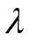. На этом графике на монотонное увеличение коэффициента поглощения накладываются скачкообразные «срывы», соответствующие K-, L- и M- краям полос поглощения.
В компьютерной программе предусмотрена возможность измерения длин волн характеристических линий и краев полос поглощения с помощью перемещаемой вдоль спектра измерительной линии.
На экране слева от спектра располагается панель управления программой, а справа – окно «Участок спектра», предназначенное для просмотра мелких деталей спектра и для более точных измерений отвечающих им длин волн.
Панель управления программой разделена на четыре смысловые группы «Тип спектра», «Получить спектр», «Длина волны» и «Напряжение». Переключение режима программы со спектра поглощения на спектр испускания и наоборот осуществляется нажатием левой клавиши мыши. В случае активизации режима «Спектр испускания» на панели управления появляется группа «Напряжение», отсутствующая в режиме «Спектр поглощения».
В группе «Получить спектр» располагается строка выбора элемента «Элемент» и две функциональные кнопки «Получить» и «Увеличить». Чтобы ввести нужный спектр в область отображения, следует выбрать элемент из списка и нажать кнопку «Получить». Для ввода спектра неизвестного элемента следует выбрать в списке строку «Неизвестный» и нажать кнопку «Получить». Если надо получить подряд несколько неизвестных спектров, то всякий раз активизируется строка «Неизвестный» и нажимается кнопка «получить».
Движок, расположенный под спектром, отвечает за перемещение измерительной линии, с помощью которой можно произвести измерение длины волны в нужном месте спектра. Значение длины волны отображается в окошке «Длина волны». Для более точных измерений служит кнопка «Увеличить». При нажатии на нее в окне «Участок спектра» появляется растянутая часть спектра в интервале ± 0,1 Å от измерительной линии. С помощью второй измерительной линии и движка, находящихся в окне «Участок спектра», производится более точное измерение длины волны с погрешностью около 0,001 Å.
Смысловая группа «напряжение» предназначена для изменения ускоряющего напряжения в случае спектров испускания. Напряжение изменяется с помощью движка в пределах от 11 до 115 кВ.
15.7. Порядок выполнения работы
Включив компьютер и активизировав программу, моделирующую рентгеновские спектры, сначала следует провести измерения длин волн в спектрах поглощения. В первую очередь выполняют измерения K-краев полос поглощения для всех 10-ти элементов списка, а результаты измерений 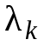 заносят в табл. 15.2
Таблица 15.2
Элемент | Ca | Fe | Kr | Pd | Sn | Ba | Er | Pt | Ra | U
Z
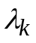, Ǻ
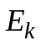, кэВ
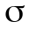

Затем выполняют измерения длин волн K-, L- и M-краев полос поглощения для платины (Pt) и урана (U), занося результаты измерений 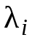 в табл. 15.3.
Таблица 15.3
Край полосы |  | K | L₁ | L₂ | L₃ | M₁ | M₂ | M₃ | M₄ | M₅
Pt | 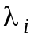, Ǻ
Pt | 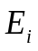, кэВ
U | 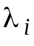, Ǻ
U | 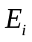, кэВ

Используя результаты измерений длин волн, вычисляют энергию связи 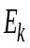 1s-электрона и соответствующую постоянную экранирования 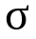 для всех элементов, содержащихся в табл. 15.2. Строят график зависимости от порядкового номера элемента Z и дают физическое объяснение хода этого графика.
По данным таблицы 15.3 находят значение 9-ти верхних рентгеновских подуровней 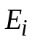 для Pt и U и строят две диаграммы в рекомендуемом масштабе 1 мм/кэВ.
Дальнейшие измерения выполняются в спектрах испускания. В первую очередь для проверки закона Мозли измеряют длину волны самой коротковолновой характеристической линии K-серии. Она является крайней в группе из трех линий, расположенных возле коротковолновой границы тормозного спектра. Измерения выполняют при максимальном напряжении 115 кВ для всех 10-ти элементов списка, а также для одного из неизвестных элементов. Результаты заносят в табл. 15.4.
По данным табл. 15.4 строят диаграмму Мозли и с ее помощью определяют неизвестный элемент. Эта диаграмма представляет собой график, по оси ординат которого откладывают 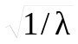, а по оси абсцисс – порядковый номер элемента Z. В соответствии с законом Мозли (15.11), построенный график должен быть практически прямолинейным.
Таблица 15.4
Элемент | Ca | Fe | Kr | Pd | Sn | Ba | Er | Pt | Ra | U
Z
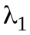, Ǻ
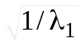, Ǻ⁻²

В спектрах испускания платины (Pt) и урана (U) измеряют длины волн всех семи моделируемых характеристических линий: трех в K-серии и четырех – в L-серии. Результаты заносят в табл. 15.5.
Таблица 15.5
Линия |  | K-серия |  |  | L-серия
 |  | KM₃ | KL₃ | KL₂ | L₂M₄ | L₂M₁ | L₃–M₅ | L₃M₁
Pt | 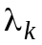, Å
Pt | 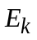, кэВ
Pt | Энергия перехода
U | 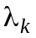, Å
U | , кэВ
U | Энергия перехода

Полученные длины волн используют для вычисления энергии фотонов 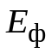 (в килоэлектронвольтах) и сравнивают с энергиями соответствующих переходов, рассчитанными по данным табл. 15.3.
На построенных диаграммах рентгеновских уровней энергии Pt и U вертикальными стрелками изображают переходы, отвечающие наблюдавшимся линиям характеристического спектра.
15.8. Задание
1. Выполнить измерения длин волн K-краев полосы поглощения для 10-ти элементов (Cu, Fe, Kr, Pd, Sn, Ba, Er, Pt, Ra, U).
2. Выполнить измерения длин волн K-, L- и M-краев полос поглощения для платины Pt и урана U.
3. Вычислить энергию связи 1s-электрона и соответствующую постоянную экранирования для всех 10-ти элементов списка.
4. Построить график функции 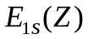 – зависимости энергии связи 1s-электрона от порядкового номера элемента Z , а также график функции 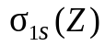 – зависимости постоянной экранирования 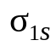 от Z ; дать физическое объяснение хода этих графиков.
5. Найти значения энергий 9-ти верхних рентгеновских подуровней для Pt и U и построить диаграммы уровней этих элементов в рекомендуемом масштабе.
6. Выполнить измерения длин волн самой коротковолновой линии спектра испускания для 10-ти перечисленных в задании 1 элементов, а также для одного неизвестного элемента.
7. Построить диаграмму Мозли в виде графика зависимости 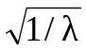 от порядкового номера элемента Z и с ее помощью определить неизвестный элемент.
8. В спектрах испускания Pt и U измерить длины волн всех семи моделируемых характеристических линий.
9. По измеренным длинам волн вычислить энергии соответствующих фотонов и сравнить их с энергиями переходов, используя значения энергии рентгеновских подуровней, найденные в задании 5.
10. На диаграммах рентгеновских уровней Pt и U изобразить эти переходы вертикальными стрелками.
15.9. Контрольные вопросы
1. Каков наиболее распространенный способ получения рентгеновского излучения?
2. В чем принципиальное различие тормозного и характеристического рентгеновских спектров?
3. Каковы физические механизмы образования тормозного и характеристического рентгеновского излучения?
4. В чем состоит смысл понятия «одночастичное приближение» в квантовомеханической задаче о многоэлектронном атоме?
5. Что такое эффективная потенциальная энергия электрона в сложном атоме? Из каких частей она состоит?
6. На чем основана применимость приближения центрального поля для сложных атомов? Что такое кулоновское поле?
7. Какие квантовые числа вводятся для описания состояния отдельного электрона в атоме в приближении центрального поля?
8. Что такое электронная конфигурация? Как пользоваться правилом Клечковского?
9. Каково содержание принципа Паули? Как формулируется этот принцип применительно к электронам в атоме?
10. Что такое электронные оболочки и слои? Как найти выражения для максимального количества электронов в оболочке и в слое?
11. Какие факты указывают на то, что образование характеристического рентгеновского излучения происходит во внутренних электронных слоях атома?
12. Какие процессы в атоме приводят к испусканию характеристического рентгеновского излучения?
13. Как соотносятся между собой рентгеновские и оптические уровни энергии? Пояснить с помощью диаграммы уровней.
14. От каких квантовых чисел и как зависит энергия рентгеновского подуровня?
15. Какие физические взаимодействия в атоме вносят вклад в энергию рентгеновского подуровня?
16. Чем различаются диаграммы рентгеновских уровней тяжелых и легких элементов? Чем различаются их характеристические спектры?
17. Между какими рентгеновскими подуровнями возможны излучательные переходы?
18. Каково содержание закона Мозли? Дайте вывод этого закона.
19. Какие процессы приводят к ослаблению рентгеновского излучения при его прохождении через вещество?
20. Что такое фотоионизация атома? От чего и как зависит коэффициент фотоионизационного поглощения?
21. Какова структура рентгеновского спектра поглощения? Чем различаются рентгеновские спектры поглощения для разных элементов?

